感謝校友協助 雙和牙科部營運周年回顧
（文／黃茂栓醫師提供）

光陰荏苒，署立雙和醫院牙科部從去年八月試營運，九月正式開業以後，迄今已有十個月時間。北醫校友、雙和醫院牙科部主任黃茂栓醫師（牙21屆）表示，雙和醫院牙科部目前設有五位專任主治醫師、八位住院醫師，並要特別感謝大台北、桃園地區的校友們，願意放棄診所優渥的收入，支援雙和牙科部門診，業績也在校友們的協助下穩定成長。未來雙和牙科部仍將積極爭取專科醫師，預計將於今七、八月各補進一名專科醫師，畢竟醫院門診，仍是要以專任醫師為主力，以期在教學、門診服務上有所突破。
「在教學部份，」黃茂栓醫師表示，雙和醫院牙科部預計於今年底前成立兒童牙科專科醫師訓練機構，並將積極爭取成為牙醫師獨立執業前二年訓練計畫（PGY）訓練單位，且將於明年六月起陸續開放給台北醫學大學牙醫學系、口衛系、牙技系等學弟妹們實習，朝教學、研究、服務齊頭並進的方向邁進。
黃茂栓醫師坦言，去年臨危授命接掌主任一職，運作初期或許無法盡如人意，校友們的支持是雙和牙科部成長的重要動力，如果校友對於雙和牙科部有任何建議，不論是服務、醫療或是教學品質等，都請不吝惠予意見，他將秉持精益求精的態度，盡最大的誠意協助改善。以下文章詳細敘述雙和醫院牙科部今年度的運作現況、成立緣起，以及未來發展目標與計副，由黃茂栓醫師提供，牙橋編輯部整理而成。（編按）

一、創立緣起︰
雙和醫院牙科部於民國97年9月4日上午正式開慕並舉辦揭牌儀式。開辦初期先以家庭牙醫科為主軸，提供中、永和地區民眾的口腔健康照護。再陸續開辦各專科門診，我們的願景為結合台北醫學大學口腔醫學院之研究創新技術，本著慈愛、人本、服務的精神，成為大台北西區及南區最具規模及最高品質之牙科醫療照護體系。
二、營運特色
雙和醫院牙科部將肩負起大台北一般牙醫診所疑難雜症之轉診咨詢、訓練與再教育之場所，並達成教學、研究與服務之任務。預計於三年後完成分科完整，具備四十二台治療椅之醫學中心規模的教學醫院，成為大台北地區最主要之牙科醫療中心暨轉診醫院。目前除目前己為家庭牙醫學科專科醫師訓練機構。還要發展贗復假牙、口腔外科、牙周病、齒顎矯正、人工植牙、兒童牙科等專科醫師訓練機構。醫療服務上要求提供全人照護服務，雙和醫院牙科部以「病人為中心」(Patient-centered)及「整體牙科治療」(comprehensive dental treatment)觀念的醫療模式，給予病人最適宜之牙科治療。本著熱誠、服務、專業的精神，成為台北縣最具規模及最高品質之牙科醫療照護體系。
雙和醫院牙科部的核心競爭力是以全人牙科照護，以人為本，視病猶親、加強感染控制、助理四手操作、要求醫療品質與教學訓練，提供最優質牙醫醫療服務品質。 創造體驗醫療服務之附加價值及良好的醫病關係。。
三、師資陣容︰
雙和醫院牙科部的師資有牙科部專任主治醫師，為學術兼備的專科醫師並鼓勵取得教職。並結合台北醫學大學口腔醫學院牙醫系所師資與北醫牙科資深優秀校友的支援。使得雙和醫院牙科部的師資陣容與服務品質媲美醫學中心，
四、設備與規模:
牙科部位於二樓門診區，佔地250坪，目前診療椅35台，將發展至42台，每間診療具有影像數位連線的設置，更可提供醫師即時的治療，縮短民眾的就診時間。本門診部除了將規劃有完整之牙科專科門診外，也擁有人工植牙之專用手術房，將引進先進之牙科3D電腦斷層掃瞄攝影設備，設立本區域首要之顏面外傷急救醫療中心。此外牙科門診部也將成立牙科人工植牙中心、口腔顏面假牙復中心及兒童早期齒顎矯正中心、口腔癌醫療中心、牙周病醫療中心，成為先進牙科醫療之前鋒。
五、未來發展
 |  | 短程（98.07-99.07） | 中長程（99.08-103.07）
服務 |  | 1. 提供一般牙科門診服務。  2. 提供牙科急診、夜診、住院服  3. 提供牙科各專科服務。  4. CT-Guide dental implant  5. 雷射牙科  6. 好口氣口腔檢查治療  7. 爭取健康檢查加入口腔檢查項目  8. 強化顧客關係管理，增加病患滿意度  9. 全口牙齒重建 | 1. 強化牙科各事專科服務發展。  2. 整合生物科技，發展創新醫療。  3. 成為醫學中心牙科。
教學 |  | 1. 提供一般牙科(家庭牙科)住院醫師訓練。  2. 兒童牙科專科醫師訓練機構。  3. 成為衛生主管單位認可的牙醫師獨立職業前兩年訓練計畫醫院。 | 1. 提供牙醫系、口衛系、牙技系實習生訓練。  2. 成為牙科各專科、牙周病、口腔外科等專科醫師訓練機構。  3. 成為醫院中心級牙科。
研究 |  | 1. 與口腔醫學院研究所合作。 | 1. 結合生物科技合作。
社區 |  | 1. 推動口腔健康促進活動。  2. 口腔癌篩檢、社區衛教。  3. 舉辦社區口腔講座。  4. 配合醫院義診、社區講座  5. 網頁製作，網路行銷  6. 加強醫院附近診所轉診 | 1. 落實社區服務。  2. 強化醫療群合作機制。
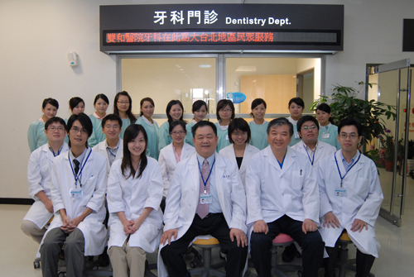
圖1、雙和醫院牙科部創業醫療團隊合影 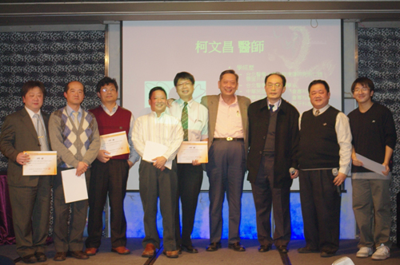
圖2、雙和醫院牙科部忘年會與校友們合照
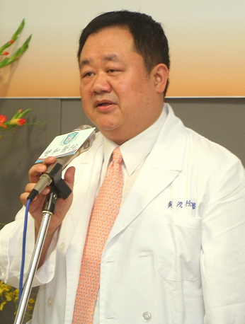
受訪者簡歷／黃茂栓醫師
台北醫學大學牙醫學士（20屆）
台北醫學大學口腔復健研究所碩士碩士
台北醫學大學牙醫學系校友會總會長
台北醫學大學牙醫學系兼任講師
署立雙和醫院牙科部主任
新光吳火獅紀念醫院牙科部主任
北醫附設醫院牙科部兼任主治醫師
口腔顎面外科學會專科醫師
中華民國醫院牙科協會理事

